1. Architectural Design:
+ Lựa chọn kiến trúc triển khai (khuyến khích sử dụng MVC hoặc pattern tương tự)
+ Component/Module (hoặc package) diagram
https://www.visual-paradigm.com/guide/uml-unified-modeling-language/what-is-component-diagram/
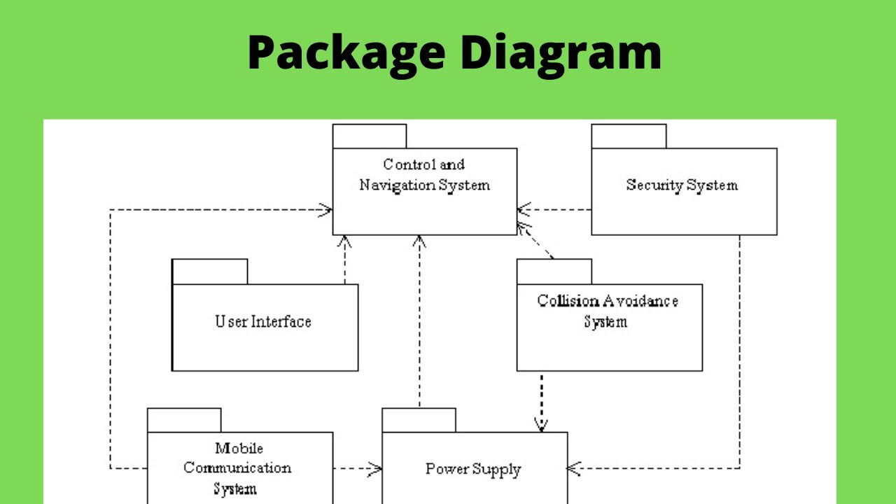

+ Deployment diagram
https://www.visual-paradigm.com/guide/uml-unified-modeling-language/what-is-deployment-diagram/
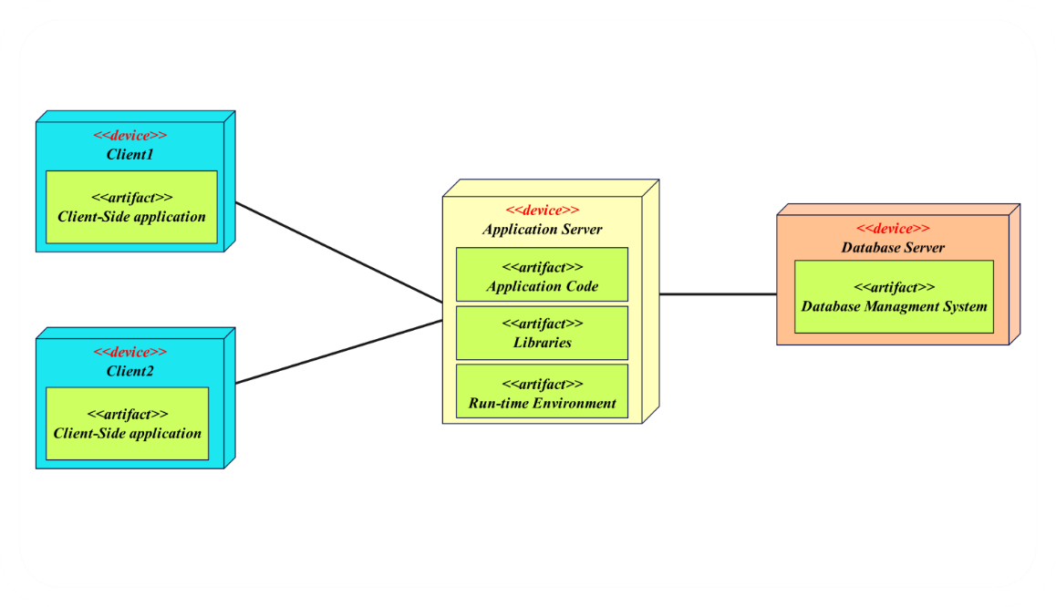

2. Detailed Design (có thể làm trước)
+ Detailed class diagram
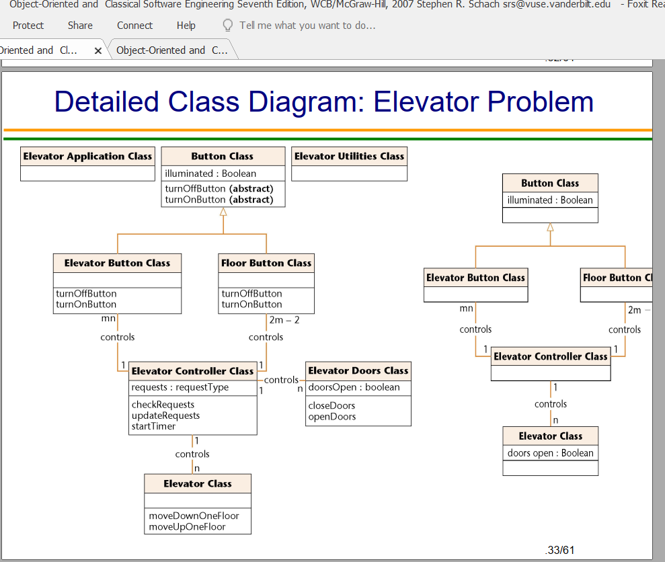
+ Detailed sequence diagram
Chú ý :
- các message (thông điệp) của sequence diagram diễn đạt bẳng ngôn ngữ tự nhiên
- Detailed sequence diagram có message là các hàm cụ thể trong project
Đây là detailed sequence diagram :
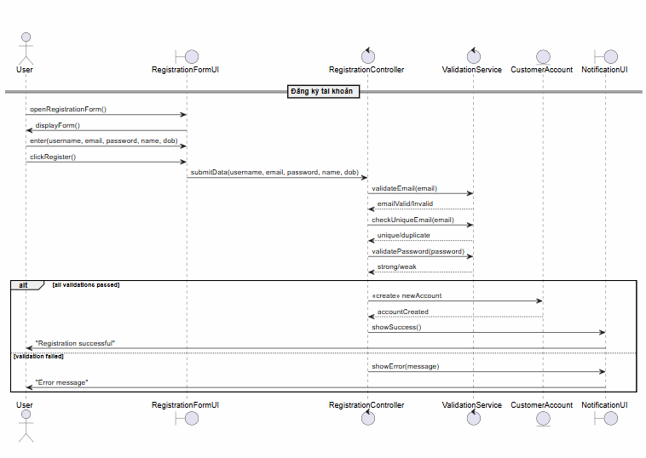
Đây là sequence diagram :
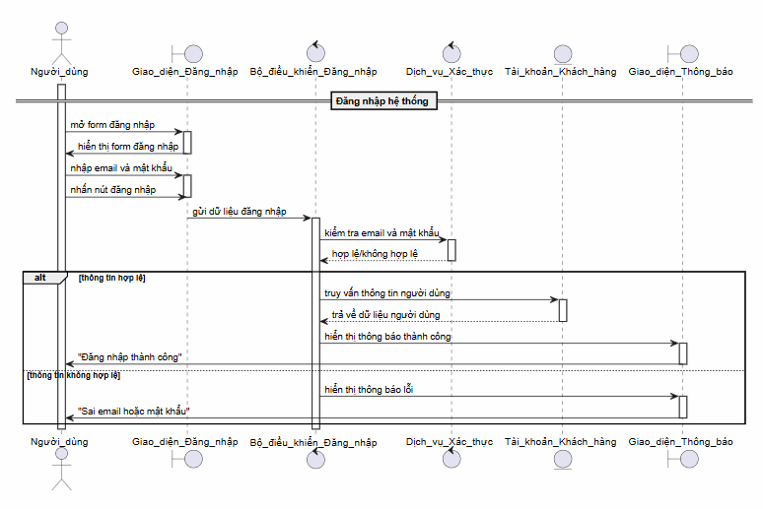

+ ERD (nếu có sử dụng Database)
+ Test case

